XXXXXXXX 公司

安全风险管控和隐患排查治理手册

★**★ 有限公司
2018年10月
目 录
1. 定义 ……………………………………………… 4

1. 风 险 4
2. 安 全 4
3. 安全风险 4
4. 安全风险管控 4
5. 安 全 风 险 分 级 管 控 ： 4
6. 风 险 源 4
7. 隐 患 5
8. 风险辨识 5
9. 风 险 评 估 5
2. 概述 6
2.1 企业介绍 6
2.2 地理位置及周边环境 1
2.3 生产流程 1
2.4 主要设备设施 2
2.5 原辅材料、中间产品和成品 2
2.6 主要建构筑物 3
3. 安全风险辨识与评估 4
3.1 危险源辨识结果 4
3.2 风险分级方法的选择 4
3.3 较大及以上安全风险等级评估 6
3.4 较大及以上安全风险责任人认定 6
3.5 企业安全风险统计 6
3.6 企业风险分布 7
4. 主要风险单元安全管控分析 10
4.1 风险单元的划分 …
10
4.2 各单元主要危险性分析 …………
10
4.3 企业所采取的管控措施 …………………………………………………………………………………10

4.4 存在的主要问题 10
4.5 持续改进方案 11
4.6 安全风险告知 11
5. 隐患排查治理体系 11
5.1 安全隐患排查方式 11
5.2 安全隐患排查标准 11
5.3 安全隐患的整改与落实 12
6. 双重预防机制的保障措施 12

1. 定义

1. 风险指不确定性对目标的影响。风险是客观存在的，风险无处不在。风险不等于

损失。

2. 安全指风险对人类生命、财产可能产生的损害控制在可接受范围内的一种状态。
安全是相对的，安全并非绝对无事故。

3. 安全风险指安全生产经营活动中存在的风险，是指特定危害事件发生的可能性， 及其引发的人员伤亡、 财产损失的后果严重性的组合。 有时也称为安全生产风险
4. 安全风险管控指通过系统辨识生产经营活动中可能存在的风险，科学分析各种风

险发生

的可能性，以及承受或控制风险的能力，评估风险等级，明确对策并采取相应的风险
控制措施的动态管理过程。有时也称为安全风险管理。

5. 安全风险分级管控： 指对辨识出的安全风险进行分类梳理，对不同类别的安全风 险，采用相应的风险评估方法确定安全风险等级，明确对应的技术和管理措施，把可
能导致的后果限制在可防、可控范围之内。

安全风险等级从高到低划分为重大风险、较大风险、 一般风险和低风险别用 ,分

红、橙、黄、蓝四种颜色标示。
6. 风险源

指可能造成人员伤害或疾病、财产损失、工作环境破坏或这些情况组合的根源或
状态。有时也称为危险源、风险点、危险有害因素等。

风险源可能是设备、场所和区域等。风险源是可以量化的。风险源不一定发生事
故，不能有效管控时，在触发因素的作用下，风险源进入危险状态，继而转化为事

故。

7. 隐患

指作业场所、设备或设施等物的不安全状态，人的不安全行为和管理上的缺陷。

8. 风险辨识指发现、确认和描述风险的过程。风险辨识可利用历史数据、理论分析、

专家意见以及相关者的需求等信息，对潜在风险进行系统归类，掌握哪些潜在因素将 导致事故发生，什么特定条件会使事故影响扩大，识别风险产生的根源，分析承受风险
的可能性，为风险评估与风险管控提供基础。

风险辨识包含危险源辨识，有时也称为风险识别。

9. 风险评估是风险识别、风险分析、风险评价的全过程。其结果是得到风险程度并确 定其是否在可承受范围，包括风险承受力与控制力分析、风险发生可能性与后果严重性
分析。有时也称为风险评价。

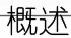
XXXXX 公司安全风险管控和隐患排查治理手册
2.

2.1 企业介绍

文字部分：企业概况的介绍，包括企业背景(外资、民营、国企、集团子
公司等)、行业类型、产品类型与产量、规模、人数等信息。

为了更加直观，将一些可以直接反应企业情况的数据统一成企业信息表，
我提供一个模板
企业名称 |  | 所属行业
详细地址
企业注册时间 |  | 企业投产时间
企业注册资金 |  | 员工数量(含派遣)
占地面积 |  | 建筑面积
主要产品及年产量 |  | 主要原材料及用量
企业主要负责人及联系 方式
安全管理人员及联系方 式
安全管理体系建设情况
企业主要风险位置 | 例如：喷漆车间/铸造车间
安全风险重点管控对象 | 例如： 20t桥式起重机/15t电炉(判定为红色风险的内容)
安全生产标准化 | □一级□二级三级□□无
其他安全体系认证 | 例如： ISO18001、SA8000、3C认证等(也可以写国际上的，如CE认证)

主要消防设施
三同时完成情况 | □预评价安全□安全设施专篇□验收评价

有限公司-5-

XXXXX 公司安全风险管控和隐患排查治理手册

安全风险类别的精确划 分 | □可燃性粉尘(附表1)□危化品存储(附表2)□危化品生产(附表3)□仓储 物流(附表4)□涉氨涉氯(附表5)□劳动密集型(附表6)□加油加气站(附  表7)□危险货物运输(附表8)□重大危险源(附表9)有 限空间(附表10)  ]污水处理设施信息表(附表 11)□印刷、喷涂、涂胶 企业信息表(附表12)□液化烃使用储存信息表(附表 13)□金属熔融企  业信息表(附表14)
注：涉及的相关风险类别，需要填报相应信息表，14个信息表另见附件

有限公司-5-

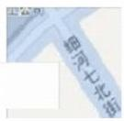
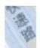
2.2 地理位置及周边环境

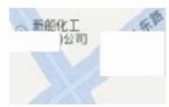

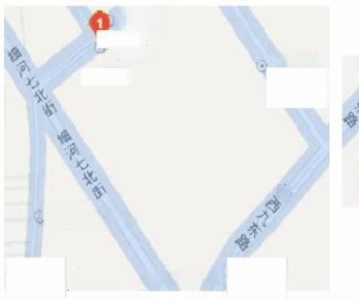
沈阳中科
石化公司
做
化学公司

学
Q )龙奔汽校练车场

泗 ◎沈阳泰丰化工
空气产品

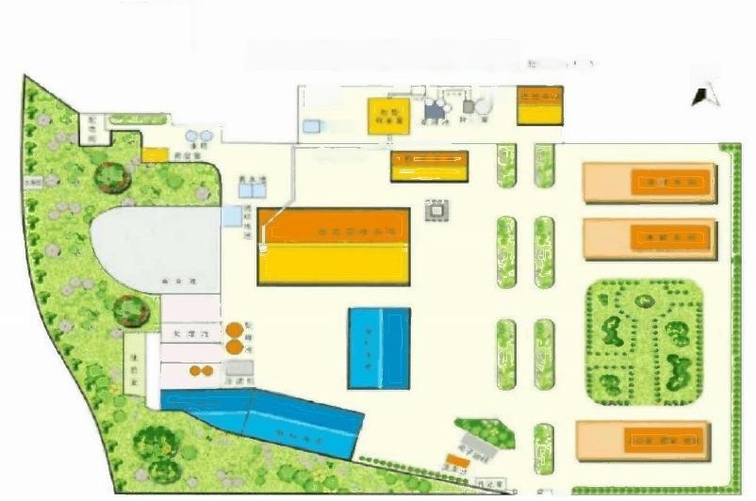
厂 区 平 面 图
A离
] # * 出
i
冷

XXXX 公司位于 XXXX 工业园，其东侧为 XXXXX 公司生产厂房，距离一车间
12m; 西 侧 为 XXXXX 公 司 生 产 厂 房 ， 距 离 二 车 间 1 2m; 南 侧 为 XXXXX 公 司 生 产 厂
房 ， 距 离 二 车 间 1 2m。 (东南西北相邻情况的文字描述)

2.3 生产流程 (举个例子)

①XXXXX 生产流程文字叙述

例如：氨气、邻氯甲苯气化进入流化床气体分布板上方，空气进入流化床气体分 布板下方。在催化剂作用下发生氨氧化反应。内置的旋风分离器将催化剂和物料气体分 离：物料从出口排出，催化剂返回到流化床，循环使用，催化剂寿命2-3年。物料喷
淋冷却分离，精馏得到产品，多余氨制成硫酸铵。

② XXXXX 流程框图


2.4 主要设备设施

序号 | 设备名称 | 规格/型号 | 数量 | 位置
 | 机床 | XXXXX | 4台 | 一车间

2.5 原辅材料、中间产品和成品

序号 | 名称 | 单位 | 数量 | 储存场所
1 | 钢管 | 吨 | 200 | 成品库
2 | 油漆 | 桶 | 100 | 危化品仓库

26—主要建构筑物 XXXXX 公司安全风险管控和隐患排查治理手册

序 号 | 名称 | 用途 | 建 筑 面  积  (m2) | 层数 | 高度  (m) | 火灾  危险  分类 | 结构形式 | 耐火等级
1 | 1#生产「  房 | 机械加工 | 1111 | 2 | 9 | 戊类 | 轻钢结构 | 二级

以上内容仅为本文档的试下载部分，为可阅读页数的一半内容。如要下载或阅读全文，请访问：https://d.book118.com/817055100163006054

